13 апреля 2022 года ГКОУ РО Пролетарская школа-интернат приняла участие в VII региональном чемпионате по профессиональному мастерству инвалидов и лиц с ОВЗ «Абилимпикс» по компетенции «Кулинарное дело».
В Ростовской области чемпионаты профессионального мастерства проходят ежегодно с 2016 года. В этом году чемпионат проходил с 13 по 15 апреля на 6 площадках: в Новочеркасске на базе ГБПОУ РО «Новочеркасский колледж промышленных технологий и управления», в Шахтах на базах ГБПОУ РО «Дон-Текс» и ГКОУ РО Шахтинская специальная школа-интернат №16, в Ростове-на-Дону на базах ГБПОУ РО «Донской промышленно-технический колледж имени Б.Н. Слюсаря», ГКОУ РО «Ростовская школа-интернат №41» и ГКОУ РО «Ростовский областной центр образования неслышащих учащихся».

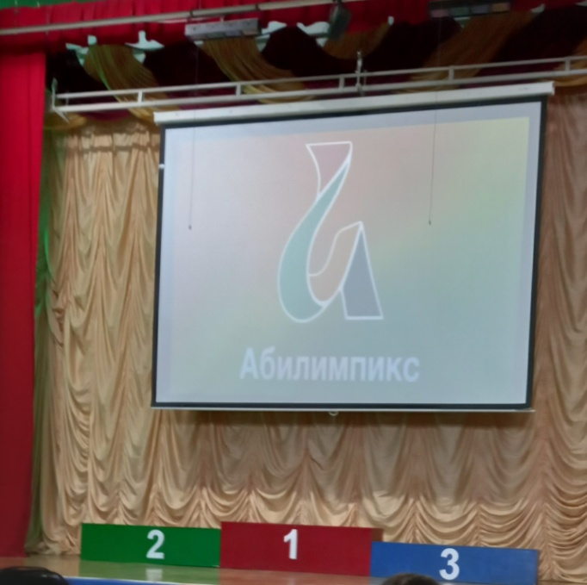

Абилимпикс - это олимпиады по профессиональному мастерству инвалидов различных категорий. Цель чемпионата - профессиональная ориентация и трудоустройство людей с инвалидностью и ограниченными возможностями здоровья. Задачи чемпионата – мотивация людей с инвалидностью к получению профессионального образования, содействие их трудоустройству и социокультурной инклюзии в обществе.
Движение «Абилимпикс» является частью президентской платформы «Россия – страна возможностей». Первый заместитель генерального директора АНО «Россия – страна возможностей», Алексей Агафонов считает, что чемпионат профессионального мастерства «Абилимпикс» поднимает престиж рабочих специальностей и позволяет людям с ограниченными возможностями здоровья (ОВЗ) сориентироваться в мире профессий: «Он помогает раскрыть свои таланты, другими глазами взглянуть на свои способности. Важно, что чемпионат «Абилимпикс» является эффективным механизмом для трудоустройства участников, продемонстрировавших свои навыки владения профессией, в том числе по специальностям, необходимым для развития региональной экономики.
Соревновательная программа проходила для трех целевых групп людей с инвалидностью и ОВЗ, а именно для школьников с 14 лет, студентов и специалистов предприятий. Школьники соревновались по компетенциям:
Кулинарное дело, Торговля, Массажист, Изобразительное искусство, Портной, Швея, Ремонт обуви, Брошюровка и переплетное дело, Фотограф – репортер, Гончарное дело, Столярное дело. Студенты колледжей и специалисты, а также работающие граждане, имеющие инвалидность, принимали участие в компетенциях: Поварское дело, Администрирование баз данных, Веб-дизайн, Веб-разработка (программирование), Изобразительное искусство, Торговля, Социальная работа, Дизайн плаката, Обработка текста, Ремонт обуви, Парикмахерское искусство, Портной, Учитель начальных классов, Адаптивная физическая культура, Промышленная робототехника, Электропривод и автоматика, Ремонт и обслуживание автомобилей, Банковское дело (региональная компетенция), Экспедирование грузов (региональная компетенция), Массажист.
ГКОУ РО Пролетарская школа-интернат не осталась в стороне и впервые в очном формате приняла активное участие в компетенции – «Кулинарное дело», пройдя отборочный предварительный тур.

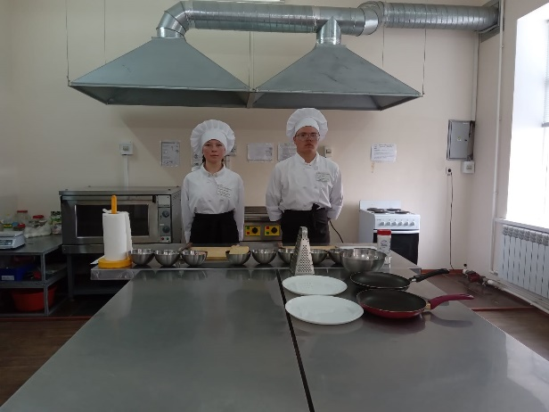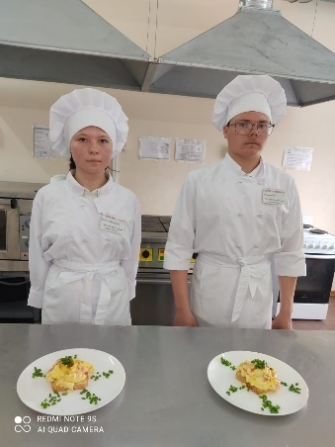

Нашу школу-интернат на олимпиаде возможностей представляли обучающиеся 7 класса – Романова Екатерина (учитель Мотузникова Т.С.) и Романов Роман (учитель Воловая Е.Г.).

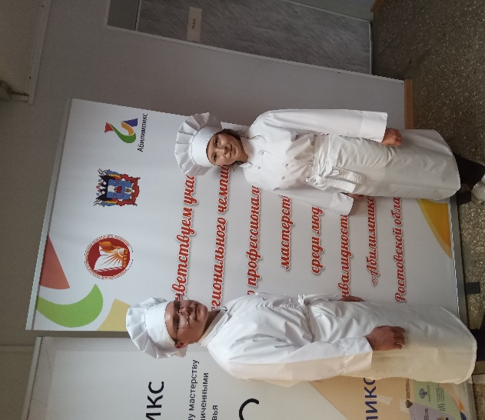
Церемония открытия чемпионата «Абилимпикс» по традиции состоялась в актовом зале Новочеркасского колледжа промышленных технологий и управления. Поднятие флага, клятва участников и экспертов, торжественная часть, и вот седьмой чемпионат «Абилимпикс» на Дону открыт. После торжественной части ребята прошли инструктаж и технику безопасности, приступили к конкурсу. Анна Анатольевна Болдовская - главный эксперт в компетенции «Кулинарное дело» сказала: «В модулях оцениваются объективные и субъективные оценки. Объективные – это непосредственно профессиональные навыки, как ими владеют сами школьники. Субъективные – это уже готовые блюда. Насколько они соответствуют банкету». Школьники в течение двух часов выполняли конкурсное задание, состоящее из трех блюд.
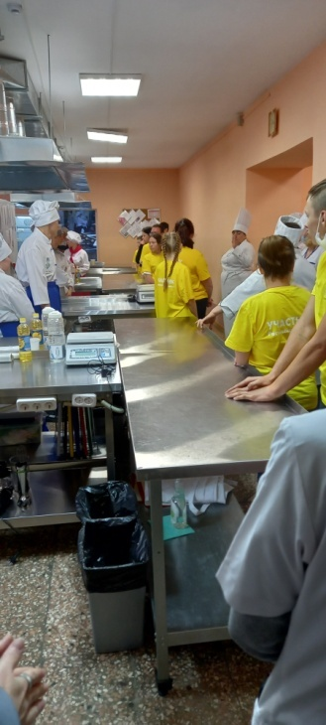
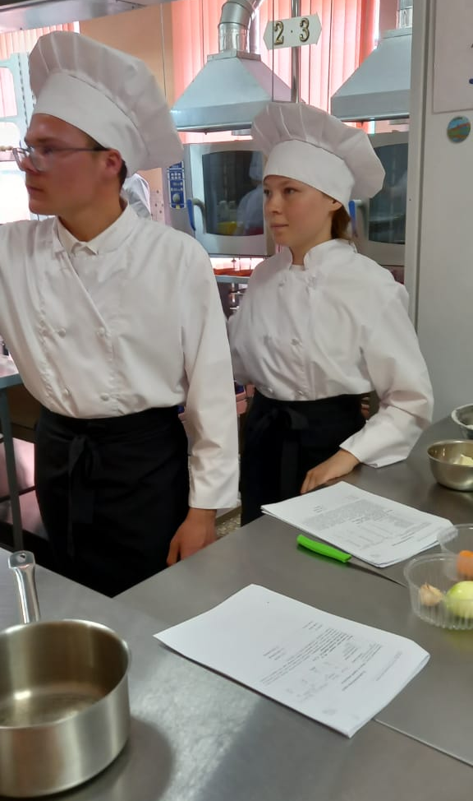

Ребята получили свой первый опыт в профессиональной деятельности.

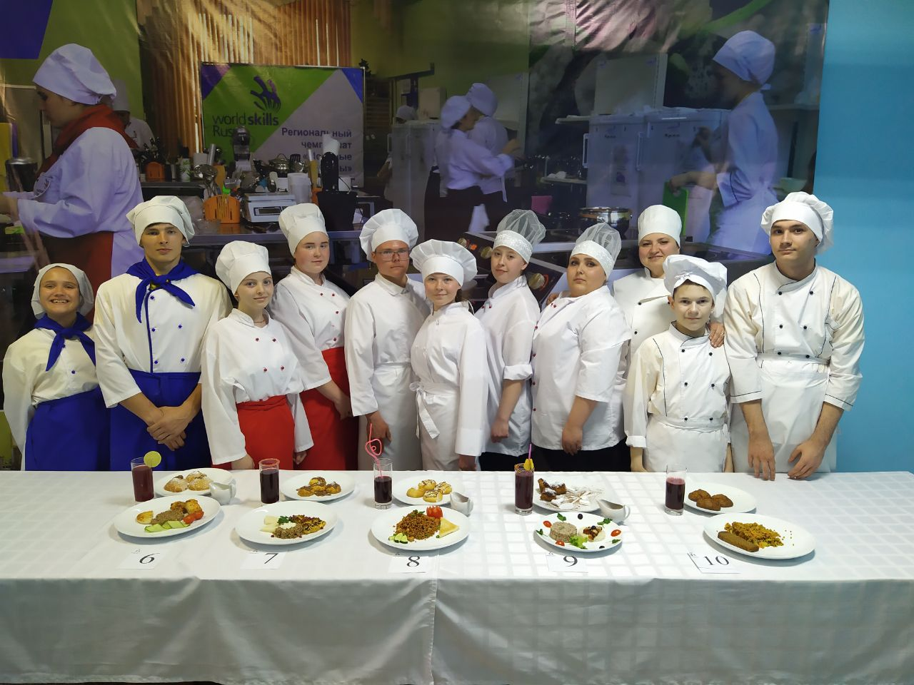

Уровень их подготовки оценивали эксперты, в их состав входили представители работодателей и профессиональных образовательных организаций области. Задания для участников были сложные, но наши ребята с честью справились с ними, набрав в сумме 56 баллов и тем самым, заняли 4 место из 10 участвующих команд.
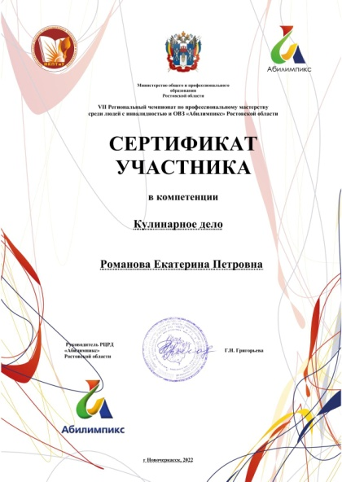
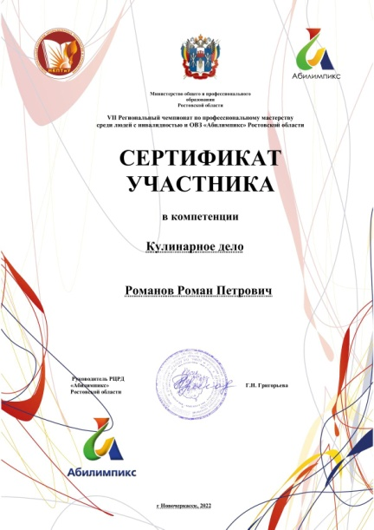

В соответствии с положением об организации и проведении регионального чемпионата «Абилимпикс» победители получили медали, дипломы и сертификаты участников. Партнеры чемпионата обеспечили победителей ценными подарками и призами.
Желаем всем участникам не останавливаться на достигнутом, двигаться только вперед!

Поздравляем наших обучающихся и учителей с успешным выступлением и желаем им дальнейшего развития и успехов!

Информацию подготовили учителя СБО Мотузникова Т.С., Воловая Е.Г. ГКОУ РО Пролетарской школы-интерната

